Diseñar ejercicios en los que se apliquen los diferentes comandos que se utilizaron durante el semestre con su respectivo análisis y resultados.

1. Sumar el monto de todas las facturas.
a. ¿Qué se desea consultar y de que tablas?
Se desea consultar la suma de todos los montos de las facturas en la tabla facturas.
b. ¿Qué tablas se ven afectadas?
Solo se ve afectada la tabla facturas.
c. Condiciones
No hay condiciones adicionales para esta consulta.
d. ¿Qué comandos se debe utilizar?
Se debe utilizar el comando SELECT junto con la función de agregación SUM.
e. Sintaxis:
SELECT SUM(Valor) AS total_facturas
FROM facturas;
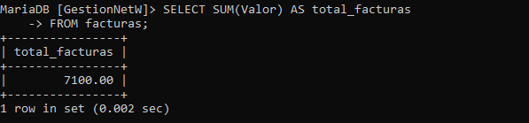
2. Obtener la cantidad de empleados por tipo de empleado
a. ¿Qué se desea consultar y de qué tablas?
Se desea consultar la cantidad de empleados agrupados por tipo de empleado en las tablas empleados y tipo_empleado.
b. ¿Qué tablas se ven afectadas?
Las tablas empleados y tipo_empleado.
c. Condiciones

No hay condiciones adicionales.
d. ¿Qué comandos se debe utilizar?
Se deben utilizar los comandos SELECT, JOIN, y GROUP BY.
e. Sintaxis:
SELECT te.Tipo, COUNT(e.ID_Empleado) AS cantidad_empleados
FROM empleados e
JOIN tipo_empleado te ON e.ID_Tipo_Empleado = te.ID_Tipo_Empleado
GROUP BY te.Tipo;
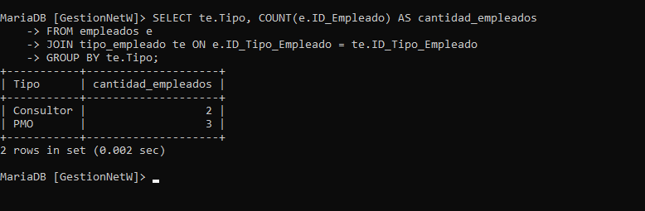
3. Listar todas las facturas junto con la información del cliente
a. ¿Qué se desea consultar y de qué tablas?

Se desea consultar todas las facturas junto con la información del cliente en las tablas facturas y clientes.
b. ¿Qué tablas se ven afectadas?

Las tablas facturas y clientes.
c. Condiciones

No hay condiciones adicionales.
d. ¿Qué comandos se debe utilizar?

Se deben utilizar los comandos SELECT y JOIN.
e. Sintaxis:
SELECT f.ID_Factura, f.Fecha, f.Valor, c.Cliente, c.Correo_Electronico_Principal
FROM facturas f
JOIN clientes c ON f.ID_Cliente = c.ID_Cliente;
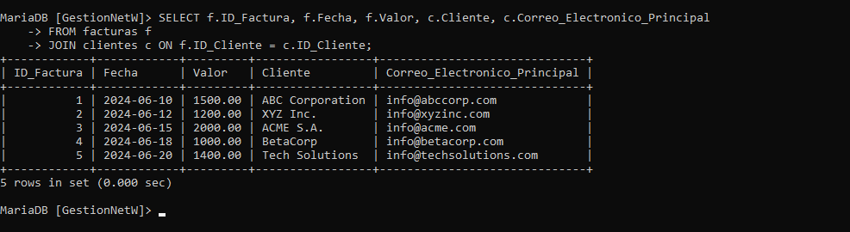
4. Contar la cantidad de requerimientos por tipo de requerimiento
a. ¿Qué se desea consultar y de qué tablas?

Se desea consultar la cantidad de requerimientos agrupados por tipo de requerimiento en las tablas requerimientos y tipos_requerimientos.
b. ¿Qué tablas se ven afectadas?

Las tablas requerimientos y tipos_requerimientos.
c. Condiciones

No hay condiciones adicionales.
d. ¿Qué comandos se debe utilizar?

Se deben utilizar los comandos SELECT, JOIN, y GROUP BY.
e. Sintaxis:
SELECT tr.Tipo, COUNT(r.ID_Requerimiento) AS cantidad_requerimientos
FROM requerimientos r
JOIN tipos_requerimientos tr ON r.ID_Tipo_Requerimiento = tr.ID_Tipo_Requerimiento
GROUP BY tr.Tipo;
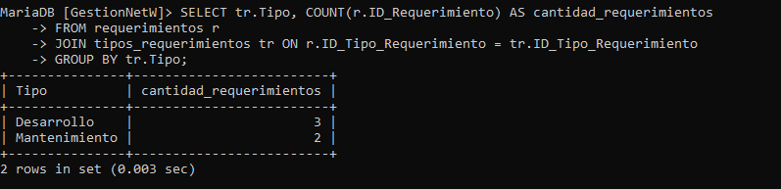

5. Obtener el total de horas trabajadas por empleado
a. ¿Qué se desea consultar y de qué tablas?

Se desea consultar el total de horas trabajadas por cada empleado en la tabla reporte_tiempos.
b. ¿Qué tablas se ven afectadas?

La tabla reporte_tiempos.
c. Condiciones

No hay condiciones adicionales.
d. ¿Qué comandos se debe utilizar?

Se deben utilizar los comandos SELECT y GROUP BY.
e. Sintaxis:
SELECT ID_Empleado, SUM(Hora) AS total_horas
FROM reporte_tiempos
GROUP BY ID_Empleado;
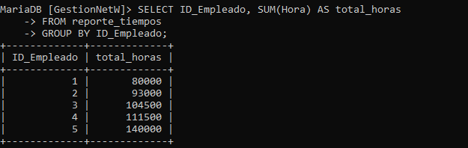
6. Listar los productos vendidos por cada cliente
a. ¿Qué se desea consultar y de qué tablas?

Se desea consultar los productos vendidos por cada cliente en las tablas clientes_productos y clientes.
b. ¿Qué tablas se ven afectadas?

Las tablas clientes_productos y clientes.
c. Condiciones

No hay condiciones adicionales.
d. ¿Qué comandos se debe utilizar?

Se deben utilizar los comandos SELECT y JOIN.
e. Sintaxis:
SELECT c.Cliente, cp.ID_Tipo_Producto
FROM clientes_productos cp
JOIN clientes c ON cp.ID_Cliente = c.ID_Cliente;
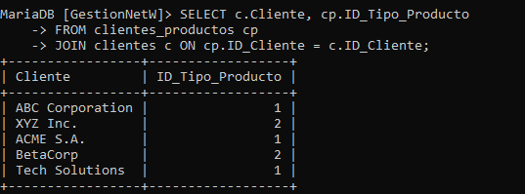
7. Obtener el nombre completo de los empleados y el tipo de empleado (INNER JOIN)
a. ¿Qué se desea consultar y de qué tablas?

Se desea consultar el nombre completo de los empleados y el tipo de empleado en las tablas empleados y tipo_empleado.
b. ¿Qué tablas se ven afectadas?

Las tablas empleados y tipo_empleado.
c. Condiciones

No hay condiciones adicionales.
d. ¿Qué comandos se debe utilizar?

Se deben utilizar los comandos SELECT, INNER JOIN, y concatenación de cadenas.
e. Sintaxis:
SELECT CONCAT(e.Nombre1, ' ', e.Nombre2, ' ', e.Apellido1, ' ', e.Apellido2) AS Nombre_Completo, te.Tipo
FROM empleados e
INNER JOIN tipo_empleado te ON e.ID_Tipo_Empleado = te.ID_Tipo_Empleado;
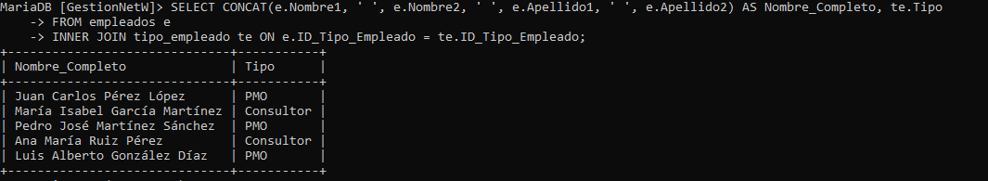
8. Listar todas las facturas junto con la información del cliente y los requerimientos (LEFT JOIN)
a. ¿Qué se desea consultar y de qué tablas?

Se desea consultar todas las facturas junto con la información del cliente y los requerimientos en las tablas facturas, clientes, y requerimientos.
b. ¿Qué tablas se ven afectadas?

Las tablas facturas, clientes, y requerimientos.
c. Condiciones

No hay condiciones adicionales.
d. ¿Qué comandos se debe utilizar?

Se deben utilizar los comandos SELECT y LEFT JOIN.
e. Sintaxis:
SELECT f.ID_Factura, f.Fecha, f.Valor, c.Cliente, r.Descripcion
FROM facturas f
LEFT JOIN clientes c ON f.ID_Cliente = c.ID_Cliente
LEFT JOIN requerimientos r ON f.ID_Requerimiento = r.ID_Requerimiento;
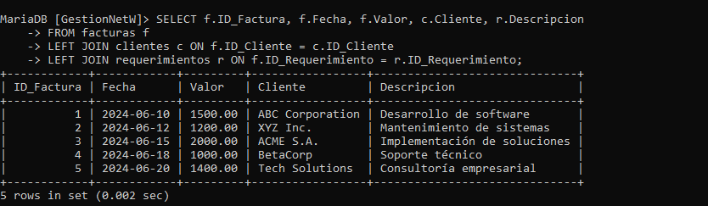
9. Contar la cantidad de requerimientos por cliente (RIGHT JOIN)
a. ¿Qué se desea consultar y de qué tablas?

Se desea consultar la cantidad de requerimientos agrupados por cliente en las tablas requerimientos y clientes.
b. ¿Qué tablas se ven afectadas?

Las tablas requerimientos y clientes.
c. Condiciones

No hay condiciones adicionales.
d. ¿Qué comandos se debe utilizar?

Se deben utilizar los comandos SELECT, RIGHT JOIN, y GROUP BY.
e. Sintaxis:
SELECT c.Cliente, COUNT(r.ID_Requerimiento) AS cantidad_requerimientos
FROM requerimientos r
RIGHT JOIN clientes c ON r.ID_Cliente = c.ID_Cliente
GROUP BY c.Cliente;
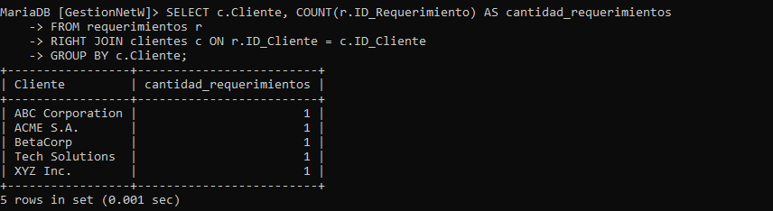
10. Listar los clientes con productos y sus tipos (INNER JOIN) con condiciones
a. ¿Qué se desea consultar y de qué tablas?

Se desea consultar los clientes con sus productos y tipos de productos en las tablas clientes, clientes_productos, y tipos_productos.
b. ¿Qué tablas se ven afectadas?

Las tablas clientes, clientes_productos, y tipos_productos.
c. Condiciones

Se desea filtrar los resultados para solo mostrar clientes activos (Estado = 'Activo').
d. ¿Qué comandos se debe utilizar?

Se deben utilizar los comandos SELECT, INNER JOIN, y WHERE.
e. Sintaxis:
SELECT c.Cliente, tp.Tipo_Producto
FROM clientes c
INNER JOIN clientes_productos cp ON c.ID_Cliente = cp.ID_Cliente
INNER JOIN tipos_productos tp ON cp.ID_Tipo_Producto = tp.ID_Tipo_Producto
WHERE c.Estado = 'Activo';
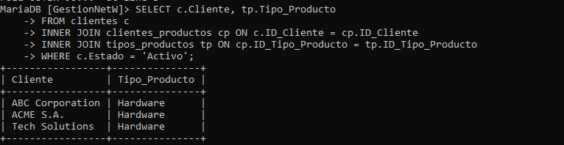
11.Crear una nueva tabla con empleados y sus horas trabajadas (CREATE TABLE AS SELECT)
a. ¿Qué se desea consultar y de qué tablas?

Se desea crear una nueva tabla que contenga el ID de los empleados y sus horas trabajadas en la tabla reporte_tiempos.
b. ¿Qué tablas se ven afectadas?

Se ve afectada la tabla reporte_tiempos y se crea una nueva tabla.
c. Condiciones

No hay condiciones adicionales.
d. ¿Qué comandos se debe utilizar?

Se deben utilizar los comandos CREATE TABLE AS SELECT.
e. Sintaxis:
CREATE TABLE empleados_horas_trabajadas AS
SELECT ID_Empleado, SUM(Hora) AS total_horas
FROM reporte_tiempos
GROUP BY ID_Empleado;
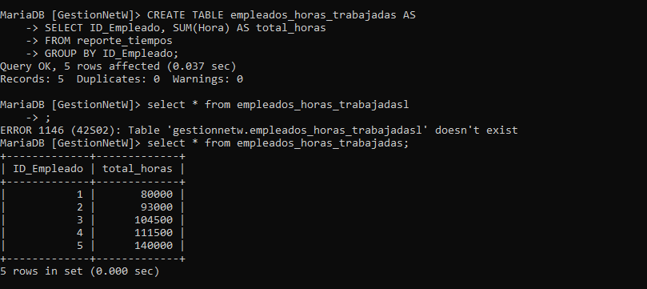
12. Obtener clientes cuyos nombres contienen una subcadena específica (manejo de cadenas)
a. ¿Qué se desea consultar y de qué tablas?

Se desea consultar los clientes cuyos nombres contienen una subcadena específica en la tabla clientes.
b. ¿Qué tablas se ven afectadas?

La tabla clientes.
c. Condiciones

Filtrar los resultados para nombres que contienen la subcadena 'Tech'.
d. ¿Qué comandos se debe utilizar?

Se deben utilizar los comandos SELECT y LIKE.
e. Sintaxis:
SELECT *
FROM clientes
WHERE Cliente LIKE '%Tech%';
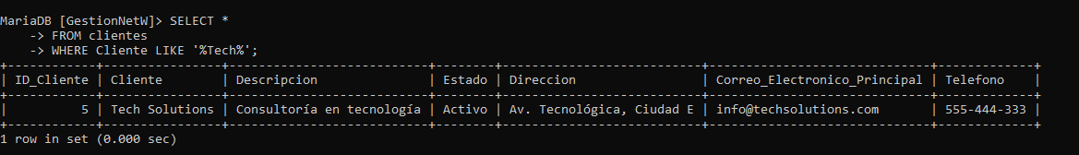
12.

